CONFIGURACION BASICA DE UNA VLAN
Configure la red que se muestra en packet tracer:
- Configure el direccionamiento de cada PC.
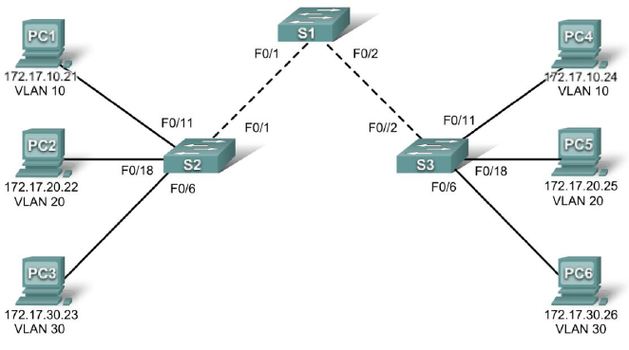

- Cambiar el nombre a los Switch
- Configure las siguientes VLAN:
  - VLAN 10 ESTUDIANTES
  - VLAN 20 PROFESORES
  - VLAN 30 DIRECTIVOS
- Configure las interfaces de acceso.
- Configure las interfaces troncales.
- Agregue los puertos a las VLAN correspondientes.
- Guarde la configuración.
- Pruebe conectividad de extremo a extremo con el comando ping.
- Genere la tabla de direcciones que contenga la siguiente información:
  - Dispositivo y nombre de host
  - Interfaz
  - Dirección Ip pc´s
  - Máscara de subred
- Qué comando me permite verificar cada interface truncal.
- Tener en cuenta los valores de la tabla que aparece en la parte de abajo.
- Investigar como se haría este ejercicio en el simulador de Huawei llamado ensp para el día viernes realizarlo en el laboratorio.

PUERTOS | ASIGNACION | RED
FA0/1 – 0/5 | VLAN 10 | 172.17.10.0/24
FA0/6 - 0/10 | VLAN 20 | 172.17.20.0/24
FA0/11 - 0/15 | VLAN 30 | 172.17.20.0/24

NOMBRE: ANDERSON RENE GOMEZ AZA GRUPO: S7B

SOLUCION

- 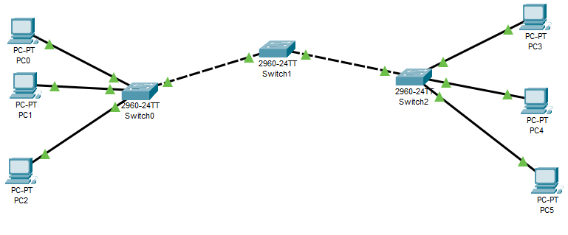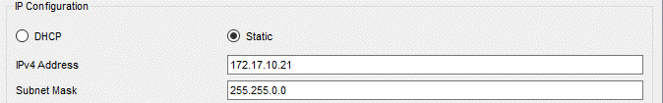
- 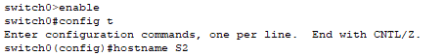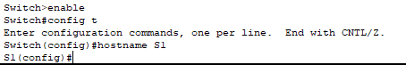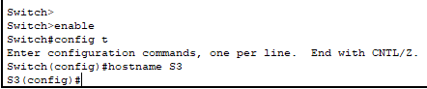
- 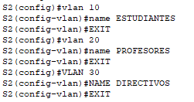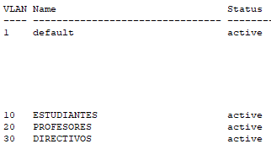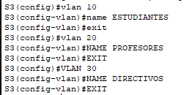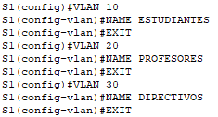
- 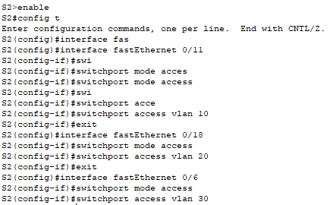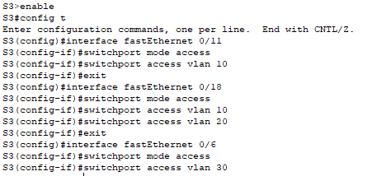
- 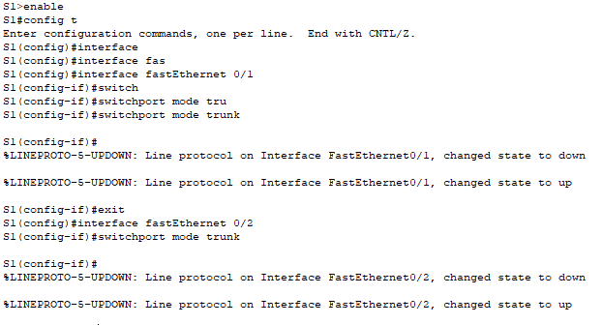
- 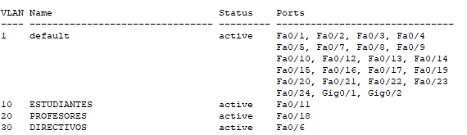
- 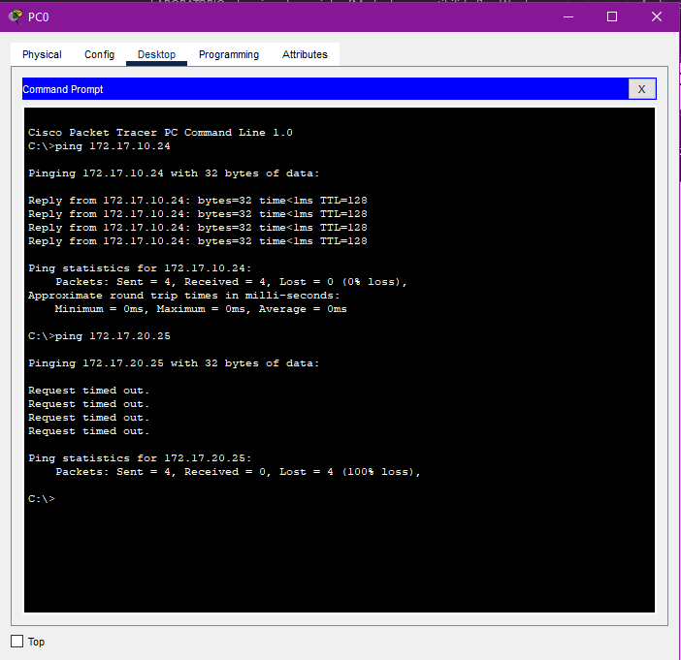

Dispositivo y nombre de host | Interfaz | Dirección Ip pc´s | Mascara de subred
Switch 0 – S2 | Interfaz de acceso con vlan  Interfaz de truck con switch 1 – S1 | 172.17.10.21  172.17.20.22  172.17.30.23 | 255.255.0.0  255.255.0.0  255.255.0.0
Switch 2 – S3 | Interfaz de acceso con vlan  Interfaz de truck con switch 1 – S1 | 172.17.10.24  172.17.20.25  172.17.30.26 | 255.255.0.0  255.255.0.0  255.255.0.0

- 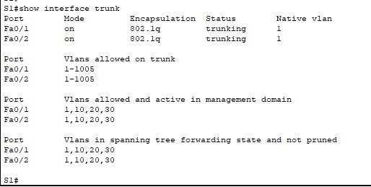
- 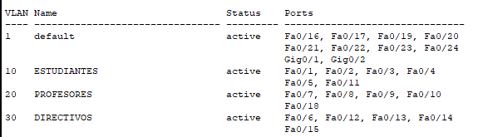

Huawei eNSP (Enterprise Network Simulation Platform) es similar en concepto y funcionalidad a Cisco Packet Tracer en el sentido de que ambos son herramientas de simulación de redes utilizadas para diseñar, configurar y probar redes en un entorno virtual. Sin embargo, hay algunas diferencias notables entre ellos:
  - Fabricante específico: Cisco Packet Tracer está diseñado específicamente para simular y trabajar con dispositivos de red Cisco, mientras que Huawei eNSP está diseñado para dispositivos de red Huawei. Esto significa que Packet Tracer se enfoca en productos de Cisco, como routers y switches, mientras que eNSP se centra en productos de Huawei, como routers y switches de esta marca.
  - Soporte de dispositivos: En Packet Tracer, encontrará una amplia gama de dispositivos de red Cisco para simular, lo que es beneficioso si está estudiando para certificaciones Cisco. En eNSP, se pueden simular dispositivos Huawei, lo que es útil para aquellos que trabajan con productos Huawei.
  - Protocolos y características: Ambas herramientas admiten una variedad de protocolos de red y características comunes, como enrutamiento, conmutación, VLAN, etc. Sin embargo, las implementaciones exactas pueden variar según el fabricante, por lo que las configuraciones y comandos específicos de Cisco pueden diferir de los de Huawei y viceversa.
  - Uso y objetivos: Ambas herramientas son ampliamente utilizadas en entornos educativos y de formación para practicar y aprender sobre redes. Cisco Packet Tracer es particularmente popular en programas de capacitación relacionados con las certificaciones de Cisco, como CCNA. Huawei eNSP se utiliza en cursos y certificaciones de Huawei.

